Отцы и дети
Опубликовано 09/10/2012 автор Roland — Нет комментариев ↓
Поделиться

Взгляд Родителей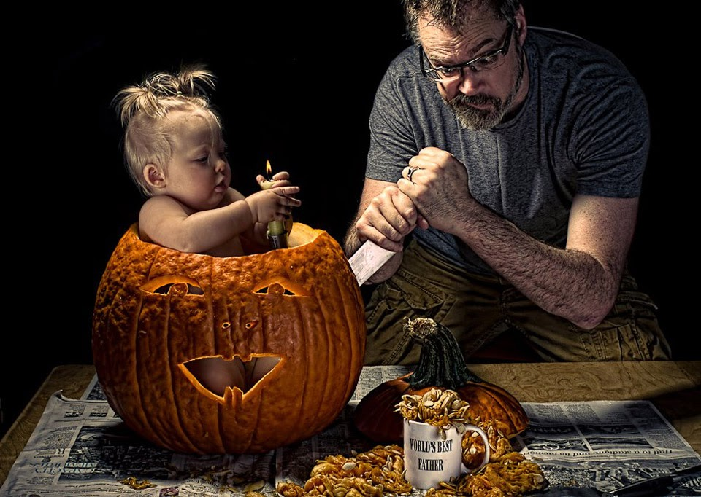
Эта тема волновала все поколения во все времена. Взрослые думают, как правильно воспитать их непослушных, непоседливых и дерзких детей, а дети думают, что взрослые нудные, не видят в детях ничего кроме ручной марионетки и не видят дальше собственного носа. Отчасти и те и те, правы. Но в нашем мире сплошь и рядом случается так, что и взрослые и дети уходят глубоко в крайности своих отношений, откуда продолжают вести свою линию поведения.
Чтобы разобраться в основных моментах, давайте разберем ниже представленную ситуацию с точки зрения и взрослых и детей. В этой статье мы рассмотрим проблему со стороны родителей.

Родители
Для родителей проблема заключается в простых истинах. Ребенок не желает учиться, ребенок не желает сидеть спокойно на одном месте, ребенок не желает выполнять то, что говорят родители. Ребенок не желает слушаться! Ребенок бунтует против своих родителей или пытается это делать, а родители смотрят на это с позиции обиженного эго — из необходимости самоутверждения себя, как существа, что контролирует, а следовательно, стоит как бы выше.
В общем, дитя живет не так, как хотят родители, чтобы он жил, или не так, как родители считают правильным. Соответственно со своей позицией родители стремятся как можно лучше «усовершенствовать» свою маленькую куклу. Вам может не понравиться, как я говорю о ваших детях, однако такими вы их и воспринимаете — куклы, чье мнение не существует, а если и существует, для вас оно малозначимо.
Со стороны родителей проблема отцов и детей выражается в попытке тотального контроля жизни своего чада, при чем, сколько ему лет, что у него в голове и каковы его планы, никого вообще не интересует. Даже если «ребенку» уже 45, родители все равно будут советовать и поучать, как прожить свою жизнь лучше. Родители в своих действиях злого умысла не видят. Для них все совершенно с другой стороны и это правда. Для родителей вся ситуация разворачивается вокруг «счастливой жизни» ребенка. Они хотят сделать так, чтобы их ребенок был счастлив. Чтобы он был счастливее чем они, чтобы у него было то, чего не было у них, чтобы он стал таким, какими не смогли стать они, а главное, чтобы их дети избежали тех ситуаций, которые повлекли за собой негативный опыт родителей. Родители желают ребенку только добра. Они считают, что таким образом проявляют заботу о жизни ребенка. То-есть, стараются сделать жизнь своего чада лучше во всех аспектах. На самом же деле стремление уходит в дебри беспокойства.
Родители делают все это для того, чтобы не беспокоиться о том, что с их ребенком что-то не так. Они делают это, чтобы не переживать о том, где он, как он живет, что с ним происходит. По сути родители преследуют сугубо эгоистические цели — не волноваться, не переживать. Целью является «счастливая жизнь» ребенка в таком виде, какой ее представляют родители. Методом достижения, или, инструментом, являются всяческое давления со стороны, указания, поучения, отчитывания и прочие неприятные моменты воспитания.
Родителей можно понять. До них так делали их родители. До их родителей так делали родители родителей. И так эта цепочка уходит в глубь веков. Родители поступают так, потому что так «правильно», потому что так «принято» в мире, потому что таков их отдельный определенный опыт.
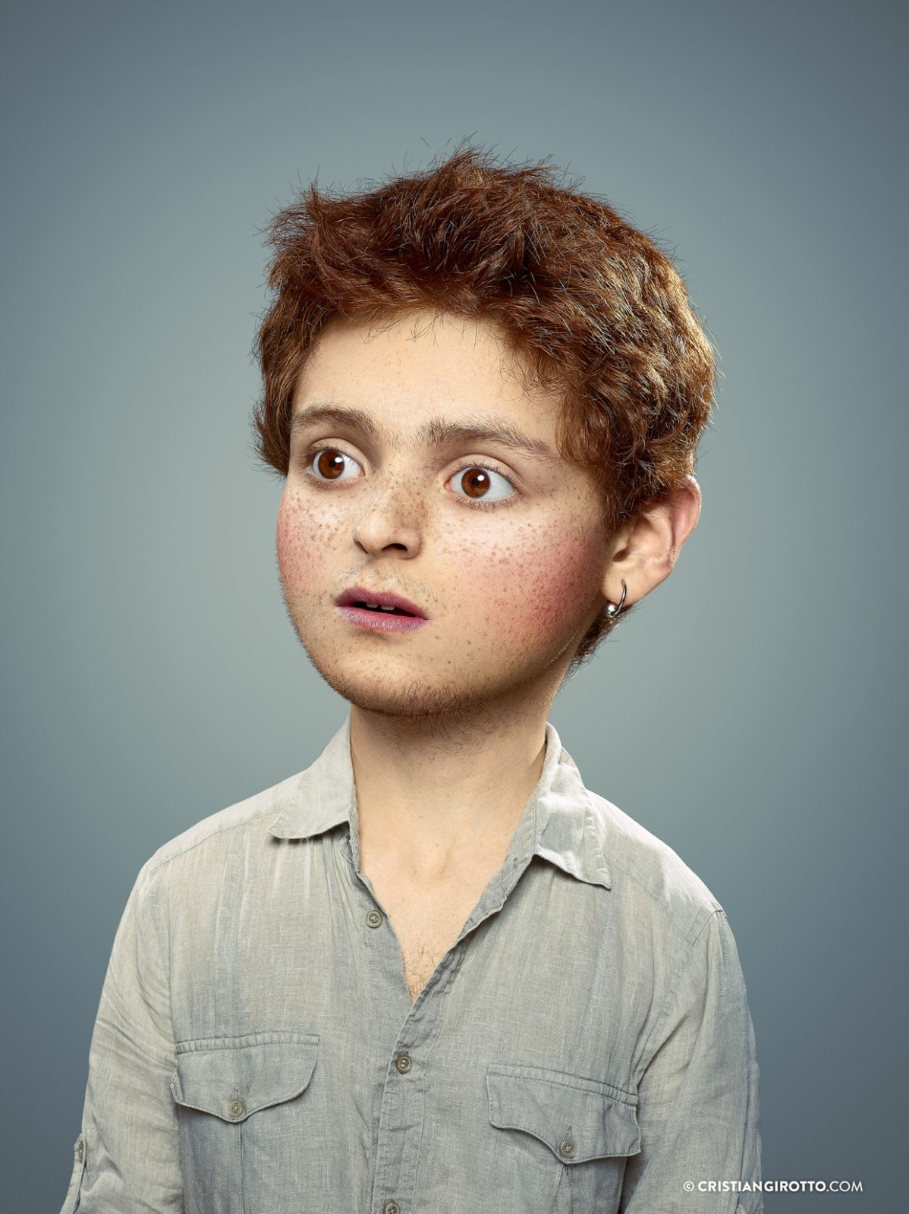
По сути, кто такие родители? Это взрослые дети, чье мнение об окружающем мире обосновывается на их личном опыте и наставлениях их родителей, чья жизненная позиция, в свою очередь, базируется уже на своем жизненном опыте и наставлениях их родителей. Такой ребенок вырастает со своим взглядом на жизнь. Другой модели мира человек не допускает. Точнее сказать, не может допустить. Если человек допустит, что существует другая модель мира, тогда человеку придется признать, что он полностью беззащитен перед миром. Придется признать, что он вовсе не знает что происходит вокруг него и он не в состоянии жить в какой-бы то ни было определенности, так как он не может точно сказать, что будет в следующий момент времени.
Так что для людей их модель мира — святая святых. Если человек уверен, что мир несправедлив — он вырастит ребенка с осознанием, что мир несправедлив. Если модель родителя — «мир это сказка», то такой человек научит ребенка как жить в сказочном мире. В итоге, все зависит от восприятия.
Однако, родители остаются бывшими детьми. Детьми, чьи желания, фантазии и жизненные планы не всегда реализовывались, если реализовывались вообще. Они остаются детьми, желающими чего-либо, предостерегающих своих детей от своего негативного опыта. Если что-то не удалось реализовать, то вся эта масса стремления, вся эта энергия движения куда-то выплескивается. В данном случае, в ребенка. Все то, к чему стремился родитель, он начинает хотеть от своего ребенка. Хотя бы так он может пережить те чувства, которые приносят жизненные победы: удовлетворенность, гордость, счастье.
Однако для самих родителей стоит помнить, что это не гордость за достижение своего ребенка. Ваша гордость произрастает из вашего Эго. Гордость и удовлетворение от того, что именно вы родитель ребенка, который победил. Он победил, но это для вас ваша заслуга. Может быть так и есть, а может дела обстоят иначе, как знать?
Тем не менее следует признать тот простой факт, что почти всегда родители попросту несправедливы к своим детям в оценочных суждениях со своей точки зрения. Родители забывают, что и сами были детьми. Это касается всех возможных областей жизни ребенка и всех возможных конфликтов с детьми в процессе воспитания. Когда ребенок постоянно кричит, когда он вечно плачет, когда он вечно с вами пререкается, задумайтесь — может быть это с вами что-то не так. Может быть вы являетесь причиной конфликта, ваш взгляд на мир, или ваше поведения в близком прошлом. Возможно с другими людьми ваше чадо отлично ладит, но только не с вами. Так случается, когда родители не хотят замечать проблем своего маленького чуда, но видят только свои, такие «взрослые» и «серьёзные» проблемы.
Делайте своих детей счастливыми и просто любите их. Не беспокойтесь, но просто любите.

